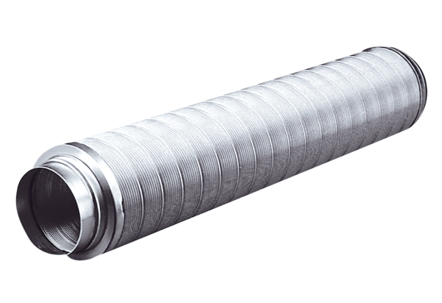Rohrschalldämpfer RSR 31Verpackungseinheit: 1 StückSortiment: C
Artikelnummer: 0092.0319Hersteller: MAICO

